Кровельная черепица Катепал имеет в своей основе стеклохолст, обеспечивающий армирование и удерживающий на себе битумный слой. Битум, используемый при производстве гибкой черепицы, содержит СБС модификаторы, которые обеспечивают гибкость и возможность укладки в прохладное и холодное время года. Наружная цветная каменная посыпка защищает битум от старения вследствие контакта с УФ лучами, и обеспечивают эстетику кровли. Нижняя сторона кровельного гонта имеет клеевой слой, благодаря которому гонты слипаются друг с другом после монтажа на кровле.
Битумная черепица Katepal монтируется по сплошному основанию. Основание должно быть ровным, сухим и жестким. В качестве основания мы рекомендуем использовать ОСП плиты (OSB) толщиной 9 или 12 мм. Также допускается использование влагостойкой фанеры из хвойных пород дерева марки ФСФ. (!!! Внимание!!! Фанера ФСФ березовая для монтажа на кровле не подходит, поскольку на березовой ФСФ заводится грибок и разрушает ее!!!). Листы ОСБ монтируются по обрешетке, расположенной поверх диффузионной мембраны, которая, в свою очередь, раскатывается по стропильным лагам в плоскости кровельного ската. Стык листов OSB необходимо производить на лаге, оставляя зазор в 1-3 мм для компенсации возможного температурно-влажностного расширения материала основания.

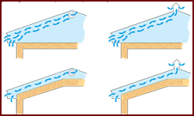
Вентиляция подкровельного пространства.
Под сплошным основанием кровли из битумной черепицы необходимо конструктивно предусмотреть вентиляционный канал, который обеспечит вывод влажного воздуха из кровельной конструкции и сохранит ее в сухом состоянии. Вентиляционный канал должен быть размером около 100 мм для сохранения тяги. Ближе к коньку кровли необходимо предусмотреть вентиляционный выход из подкровельного пространства путем выставления коньковой вентиляции или монтажа точечных вентиляционных выходов.
Для обеспечения тяги для вентиляции подкровельного пространства на карнизах кровли должен быть предусмотрен беспрепятственный забор воздуха. Это достигается с помощью системы софитов с перфорацией, которые одновременно обеспечат надлежащий воздухообмен на кровле, и эстетически оформят карнизный свес.
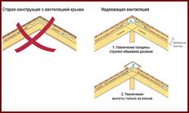
Все вентиляционные отверстия, решетки, вентиляционные трубы должны быть оснащены коррозиестойкой сеткой для предотвращения проникновения в кровельную конструкцию птиц и насекомых.
Вентиляционный канал должен быть достаточной высоты (минимум 50 мм на кровельном скате длиной до 5 м.п., и минимум 100 мм при большей длине), а также он должен быть непрерывным и иметь выход вблизи конька или на коньке. Если в силу конструкции кровли нет возможности создания непрерывного вентиляционного канала, то конструкцию кровли необходимо изменить так, чтобы такая возможность была. Иначе в течение пары лет вся кровельная конструкция будет подвержена воздействию грибка и будет разрушена.

Катепал монтаж битумной черепицы.

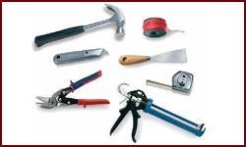
Необходимые инструменты.
Для производства кровельных работ по монтажу гибкой битумной черепицы Katepal не потребуется каких-либо специальных кровельных инструментов. Вам потребуются молоток, рулетка, нож для резки битумной черепицы с лезвием в виде крючка, шпатель для нанесения битумной мастики, ножницы по металлу, бечевка.

Монтаж подкладочных ковров.
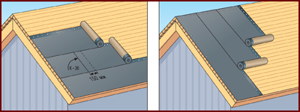
Подкладочный ковер Katepal монтируется поверх сплошного основания кровли по всей площади.
Если Вы не планируете монтаж битумной черепицы непосредственно сразу после монтажа подкладочного ковра, или оставляете кровлю под ковром на зиму, или Ваша кровля имеет многочисленные скаты и много ендов (т.е. геометрия кровля является сложной), то настоятельно рекомендуется использовать подкладочный ковер Katepal Super с клевым слоем с нижней стороны.
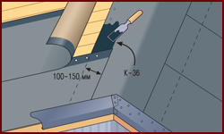
Подкладочный ковер раскатывается параллельно или перпендикулярно карнизному свесу точно по прямой линии с нахлестом в 100 мм по длине между полотнами. Ковер фиксируется к кровельному основанию гвоздями в местах нахлеста с шагом 150-300 мм.
Подкладочный ковер должен быть ровным и не иметь морщин. Он должен быть достаточно хорошо закреплен. Монтаж Катепала производится поверх устеленного подкладочного ковра.
Укладка подкладочного ковра на сложных кровлях должна начинаться от ендовы.
Подкладочный ковер монтируется непосредственно на сплошное основание (OSB плиты, доски). Металлические карнизные и торцевые планки монтируются по периметру кровли поверх подкладочного ковра.
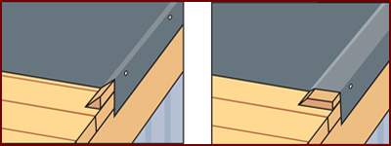
Если детали края кровли имеют приподнятую кромку, то блокирующие элементы должны быть смонтированы перед монтажом ковра (см. рис 3а и 3б).
На коньках подкладочный ковер, уложенный вдоль первого ската, обрезается по коньку, а потом верхний край фиксируется гвоздями к основанию кровли. Подкладочный ковер противоположного ската перекрывает конек, и на 150 мм перехлестывает слой подкладки первого ската. Место стыка проклеивается битумным клеем и фиксируется гвоздями (см. рис 4).
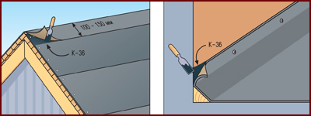
В местах примыканий кровли к вертикальным стенам или трубам, подкладочный ковер заводится минимум на 50 мм, а лучше на 100 мм наверх на стену. В местах примыканий необходимо предусмотреть монтаж треугольного бруска для обеспечения плавного подъема кровельного материала, и исключить разламывание и растрескивание битумного кровельного материала при устройстве примыкания. Подкладочный ковер, поднятый на вертикальную стену или трубу, проклеивается битумным клеем. (см. рис 5).

Металлические карнизные планки.
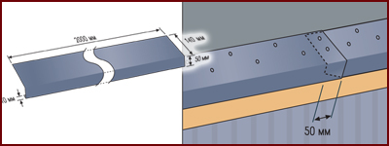
Металлические планки должны быть изготовлены из устойчивого к коррозии металла с цветным покрытием, поскольку внешняя часть карнизной планки будет видна на кровле, и будет напрямую влиять на эстетику кровли.
Металлические карнизные планки фиксируются к основанию через подкладочный ковер с помощью кровельных гвоздей или саморезов с плоской головкой. Шаг крепления - 100 мм в зигзагообразном порядке.
Нижний край металлического элемента должен иметь обратную завальцовку на 10 мм для обеспечения отвода дождевой воды от нижнего края кровли. Планки монтируются с нахлестом в 50 мм друг на друга, стык фиксируется двумя гвоздями сверху и снизу и проклеивается битумной мастикой.

Монтаж ендовного ковра Katepal Pintari.
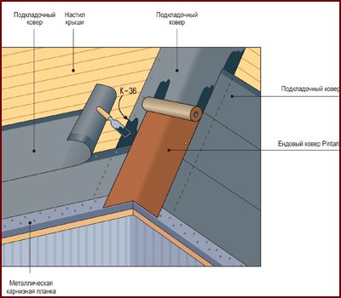
После монтажа подкладочного ковра и монтажа краев карниза кровли, по ендове монтируется ендовный ковер Pintari, который имеет наружный слой из цветной каменной крошки. Ендова Pintari может быть оставлена в открытом виде или закрыта кровельной черепицей - все зависит от выбранного типа монтажа кровли на ендове.
Ендовный ковер Pintari монтируется поверх подкладочного ковра вдоль осевой линии ендовы. Крайне важно обеспечить, чтобы подкладочный ковер располагался точно под нижней частью ендовного ковра по всей длине ендовы таким образом, чтобы никакие растягивающие напряжения не явились следствием накопления слоя снега/льда или его перемещения на крыше. Края ендовного ковра приклеиваются к подкладочному ковру Битумным клеем К-36, а любое проскальзывание ковра во время работы предотвращается фиксацией ендовного ковра к сплошному основанию с помощью гвоздей.
На карнизах ендовный ковер укладывается на металлические планки. Любые нахлесты ендовного ковра промазываются Битумным клеем К-36. Нахлест ендовных ковров по длине оси ендовы должен быть в 200 мм и при этом верхний отрезок ендовного ковра должен находить на нижний так, чтобы текущая вода не попадала в стык. Нахлест промазывается битумной мастикой.

Монтаж карнизной черепицы.
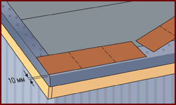
Карнизная черепица обеспечивает гидроизоляцию карнизного свеса, а также приподнимает первый ряд кровельных гонтов, ставя их в один уровень.
Карнизные плитки укладываются поверх металлических карнизных планок. Удалите защитную пленку с задней стороны гонта, прижмите клейкую сторону к металлической карнизной планке, выровняв ее по краю загиба карнизной планки.
Карнизная плитка укладывается последовательно, встык друг к другу, без нахлестов и без промежутков и фиксируются на кровельном основании гвоздями или степлером.

Монтаж битумной черепицы КАТЕПАЛ инструкция.
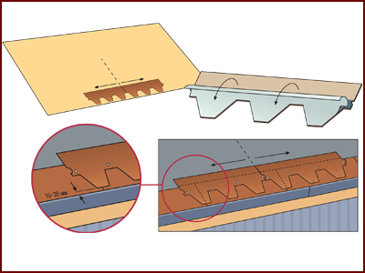
С целью минимизации цветовых пятен при монтаже Катепала кровельной черепицы следует открыть 4-5 случайных пачки и брать по одному гонту поочередно из каждой пачки.
Не рекомендуется укладывать гонты из различных производственных партий на одной видимой поверхности кровли. Если по какой-либо причине этого избежать не удается, то гонты из различных партий должны быть перемешаны.
Монтаж кровельных гонтов начинают с центральной части кровельного ската. Нижний край гонта первого ряда выравнивается по нижнему краю карнизной полосы, смонтированной заранее. Восьмигранные нижние выступы должны полностью закрывать стык карнизных гонтов. Линия карниза должна быть четкой и ровной при взгляде на кровлю с земли.
Гонты гибкой черепицы фиксируются гвоздями по 4 шт на гонт приблизительно на 30 мм выше нижней кромки каждой впадины между зубьями вдоль их геометрических осей. Кровельные гвозди должны проходить через обшитый досками настил крыши.

Ендовы и фронтоны кровли.
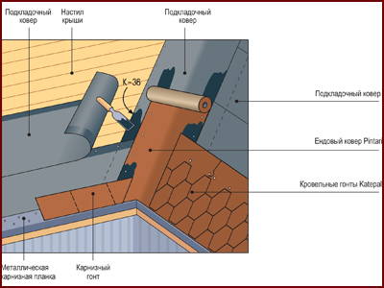
В узле ендовы края гонтов кровельных обрезаются параллельно центральной оси ендовы, обеспечивая тем самым перехлест края ендовного ковра на минимум 150 мм.
Концы гонтов фиксируют гвоздями и битумной мастикой, обеспечивая гидроизоляцию. !!! Не допускается фиксация гвоздями ближе чем 15 см к центральной оси ендовы!!!
Внизу у карниза гонты кровли обрезаются по линии края и крепятся к металлической карнизной планке битумной мастикой.
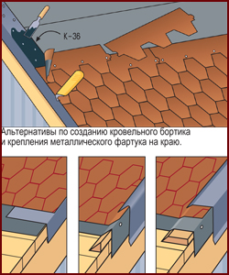

Установка и гидроизоляция кровельных выходов и вентиляционных труб.
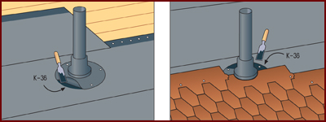
Для установки выходов и труб вентиляционных каналов используются специальных проходные элементы, соответствующие типу кровельного покрытия - битумной черепице. Они представляют собой тарельчатое основание с отверстием для установки трубы.
В основании кровли выполняется отверстие, достаточное для вывода вентиляционной трубы или вентиляционного канала; на отверстие накладывается проходной элемент и фиксируется к основанию с помощью саморезов и герметика. Герметизировать проходной элемент нужно обязательно, поскольку вероятность попадания влаги в вентиляционное отверстие остается высоким.
Поверх установленного проходного элемента монтируются кровельные гонты, которые фиксируются к нему битумной мастикой. Перед монтажом проходного элемента следует ознакомиться с рекомендациями производителя проходного элемента по его монтажу.

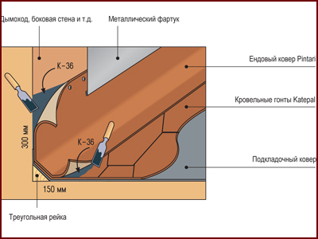
Узлы примыканий.
Для предотвращения при монтаже катепала растрескивания кровли в острых углах примыканий, в них монтируется треугольный брусок для смягчения угла излома.
С верхней части дымоходной трубы рекомендуется изготовить разуклонную кровлю для предотвращения скопления снега.
Подкладочный ковер и гонты кровли поднимаются с кровельного ската на вертикальную плоскость стены и герметизируются битумным клеем. Верх кровельного материала фиксируется на вертикальной стене прижимной планкой примыкания, которая крепится к стене на дюбеля.
При изготовлении узла примыкания все слои кровельных материалов тщательно промазываются битумной мастикой для герметизации.
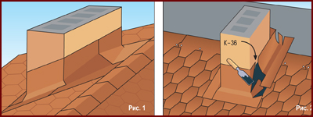

Монтаж коньков кровли.
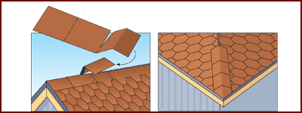
Самые верхние гонты кровли на скате обрезаются по краю линии конька. (Ни в коем случае последние гонты не складывать по коньку!!!)
Коньково-карнизная плитка разламывается по линии перфорации на три одноразмерных коньковых элемента.
Монтаж коньковой плитки начинается с любого конца прямого конька и с нижней части вальмового конька.
Верхние коньковые гонты укладываются по центру конька таким образом, чтобы клейкая полоса нижней стороны перекрывала предыдущий лист приблизительно на 50 мм, закрывая шляпки гвоздей. Процедура повторяется по всей длине конька.
Последний верхний коньковый гонт на противоположном краю не фиксируется гвоздями. В случае необходимости на неклейкую часть можно нанести Битумный клей К-36.
На вальмовых четырехскатных крышах монтаж верхних коньковых гонтов начинается с концов карниза ребер, затем устанавливаются коньковые секции. В точках стыковки ребер последние верхние коньковые гонты сворачиваются таким образом, чтобы дождевая вода не попадала под них и чтобы они были перекрыты коньковыми гонтами.

